Лабораторна робота № 5
«Чисельне диференціювання»

Завдання: написати програму, яка здійснює розрахунок значення першої похідної функції у точці за допомогою методу невизначених коефіцієнтів (при n = 4), яку вибирає користувач.
Теоретичні відомості:
Шуканий вираз для похідної К-порядку у деякій точці представляється у вигляді лінійної комбінації заданих значень функції у вузлах :
Вважається, що це співвідношення виконується точно, якщо функція є многочленом степені не вище , тобто може бути представлена у вигляді:
Звідси випливає, що співвідношення (1), повинне виконуватися точно для многочленів . Підставляючи послідовно ці вирази у формулу (1) та вимагаючи точного виконання рівності, отримаємо систему з лінійних рівнянь для визначення невідомих коефіцієнтів .
Числове диференціювання на основі першої формули Ньютона

Нехай є функція , що задана своїми значеннями у рівновіддалених точках ; на відрізку . Значення функції у цих точках . Для знаходження похідних і т.д. функцію замінюють інтерполяційним багаточленом Ньютона, побудованим за системою вузлів :
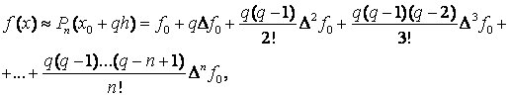
де 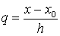, , .
Виконуючи перемноження, отримаємо:
Враховуючи рівність:
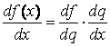,
а також те, що
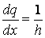,
можна записати:
.(1)
Аналогічно, оскільки
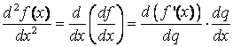, то
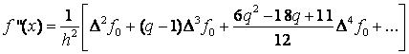.
В такий самий спосіб можна обчислювати й похідні функції вищих порядків.
При знаходженні похідної ... у фіксованій точці в якості початкової точки слід обирати значення з таблиці, що є найближчим до .
Іноді треба знаходити похідні функції саме у табличних значеннях . В таких випадках формули числового диференціювання спрощуються. Оскільки кожне табличне значення можна вважати початковим, то будемо вважати . Тоді
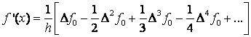,
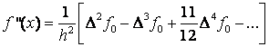. (2)

Числове диференціювання за допомогою інтерполяційного багаточлена Лагранжа

Один з універсальних способів побудови формул числового диференціювання полягає в тому, що за значеннями функції у вузлах будують інтерполяційний багаточлен Лагранжа і припускають, що справедлива наближена рівність:
.
Функція може бути представлена як:
, де - похибка.
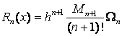, 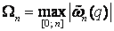.
Розглянемо часткові випадки:
1) (2 вузли)
, .
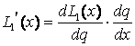; 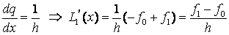.
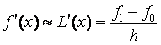 - формула для числового диференціювання.
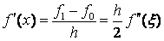; - формула числового диференціювання з остаточним членом.
2) (3 вузли)
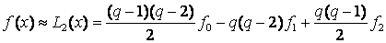;
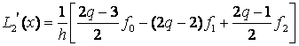.
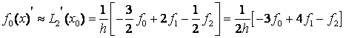;
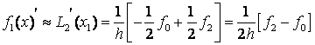;
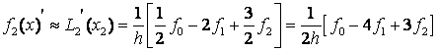.
Знайдемо тепер другі похідні:
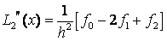; 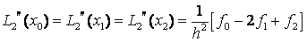.
Різними будуть лише похибки , , .
3) (4 вузли)
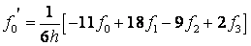;
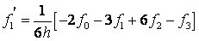;
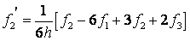;
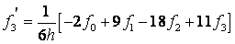.
Для вирази других похідних функції:
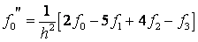;
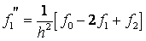;
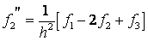;
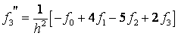.
Видно, що існують наступні закономірності:
1) Вирази для похідних функції у проміжних вузлах відрізку є більш простими, ніж у граничних вузлах.
2) При парному у середньому вузлі для похідної парного порядку порядок точності (степінь ) формули на одиницю більший, ніж в інших вузлах. Тому рекомендується, по можливості, використовувати формули числового диференціювання з вузлами, розташованими симетрично відносно точки, в якій обчислюються похідні.
Метод Рунге-Ромберга
Нехай в загальному випадку F(x) - функція, задана своїми значеннями на рівномірній сітці з кроком h. Функція F (x) підлягає апроксимації (у нас - F (x) - це похідна). Нехай f(x, h) - деяка наближена апроксимація (звичайно-різницева) функції F (x) на тій же рівномірної сітці з кроком h. R (x, h) - похибка апроксимації. Припустимо, що похибку апроксимації можна записати наступним чином
(1)
Тут - основний (головний) член похибки, - залишковий член похибки. Запис у такому вигляді означає, що апроксимує формула з похибкою виду (1) має р-ий порядок точності. Тоді вираз для апроксимації функції F (x) (похідної) у загальному випадку можна представити таким чином
(2)
Припустимо, що проведено дві серії розрахунків для однієї і тієї ж точки х по одній і тій же наближеній формулі, але при цьому використані відповідно сітки з кроками h і h1 =kh. Напишемо співвідношення (2) в точці х для сітки з кроком h1 = kh.
(3)
Прирівняємо праві частини (2) і (3)
(4)
врахуємо, що , маємо
(5)
Знайдемо з (5) вираз для основного (головного) члена похибки апроксимації похідної
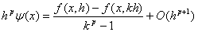(6)
Т.ч. розрахунок за другою сітці дозволяє оцінити похибку розрахунку на першій сітці (з точністю до членів вищого порядку). Підставимо знайдене вираз похибки апроксимації похідної (6) в (2) отримуємо
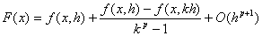(7)
Ця формула (7) називається формулою Рунге і дозволяє за результатами двох розрахунків значень похідної f (x, h) і f (x, kh) з порядком точності p і кроками відповідно h, kh знайти уточнене значення похідної з порядком точності p+1 . Цей метод є досить простим, але дуже ефективним і застосовується в великому числі випадків.
Метод невизначених коефіцієнтів
Метод невизначених коефіцієнтів - це інший підхід до отримання формул чисельного диференціювання, особливо зручний в багатовимірному випадку, коли побудова інтерполяційного полінома стає непростим. Станемо шукати наближений вираз для похідної від функції у вигляді
, (1)
який мотивується тією обставиною, що диференціювання будь-якого порядку є лінійною операцією. При цьому коефіцієнти постараємося підібрати так, щоб ця формула була точною формулою для якогось «досить представницького» набору функцій, наприклад, для всіх поліномів ступеня не вище заданої. Враховуючи лінійність формули (1), можна брати f (x) рівним 1, x, , …, . Кожне така умова породжує якесь лінійне співвідношення для коефіцієнтів , а в цілому ми приходимо до системи лінійних рівнянь, для розв'язання якої природно взяти число невідомих, що дорівнює кількості рівнянь, тобто m = n.
Отримана система лінійних рівнянь має вигляд
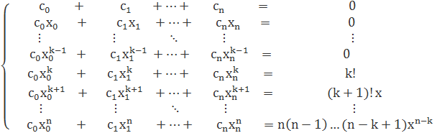2) В правих частинах цієї системи стоять k-ті похідні від 1, x, , …, , а матрицею системи є матриця Вандермонда, яка неособлива для попарно різних вузлів , ,. . . , .
При цьому система лінійних рівнянь однозначно розв'язна щодо відносно , ,. . . , при будь правій частині, але змістовним є лише випадок k ≤ n. В іншому випадку, якщо k> n, права частина системи (2) виявляється нульовою, і, як наслідок, система також має тільки беззмістовне нульове рішення. Цей факт має інтуїтивно ясне пояснення: не можна побудувати формулу для обчислювання похідної k-го порядку від функції, використовуючи значення цієї функції не більше ніж в k точках.

Приклад розрахунку:
Нехай, ми вибрали початкову точку рівною 4.2, крок рівний 1(n = 4) , похідну будемо шукати у точці 5.2. Маємо наступну таблицю значень аргумента та значення функції ln(x) розрахованої для кожного аргумента.
Наближення запишемо у вигляді для нашого випадку:
Використовуємо наступні многочлени:
Та похідні для них відповідно:
Підставляємо наші многочлени у (1) для кожного , та вимагаючи точного виконання рівності, також замінивши , в результаті отримаємо систему:
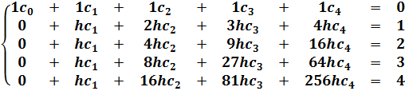
Складемо матрицю з коефіцієнтів системи, та зведемо її до діагонального вигляду:
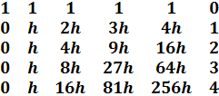
Віднімемо від III, IV, V рядка другий:

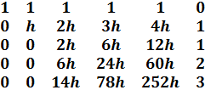
Тепер віднімемо IV рядка III*3, а від V - III*7:
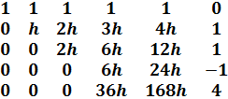
Віднімемо від V – IV*6:
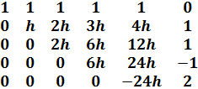
Тепер, застосовуючи зворотній хід методу Гауса, і віднімаючи відповідні рядки, помножені на потрібні коефіцієнти, зводимо матрицю до фінального діагонального вигляду:
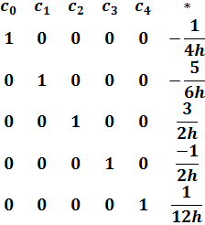
Отримали коефіцієнти:
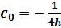, 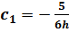, 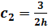, 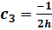, 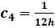
Враховуючи, що запишемо числові значення для кожного коефіцієнту:
, , , ,

Підставимо у формулу (1) наші розраховані значення і отримаємо y’ = 0,192475.

Приклад виконання програми:
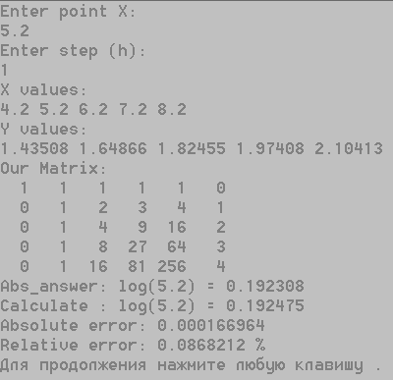

Лістинг програми:
//метод неизвестных коэффициентов
#include <iostream>
#include <iomanip>
#include <cstdio>
#include <cstdlib>
#include <cmath>
using namespace std;

float sigmaB(float xi, float x0, int n){
return pow(xi - x0, n);}

float sigmaC(float X, float x0, int n){
return n * pow(X - x0, n-1);}

int main() {
int N = 5, h = 1;
float first = 2;
cout << "Enter point X:" << endl;
float x_pt = 5.2;
cin >> x_pt;

cout << "Enter step (h):" << endl;
cin >> h;

first = x_pt - h;
float x0[N], y[N], a[N][N+1];
//enter table of begin values: x, y
for(int i = 0; i < N; i++) {
x0[i] = first + i*h;
y[i] = log(x0[i]); // Our function }

cout << "X values:" << endl;
for(int i = 0; i < N; i++) {
cout << x0[i] << " ";}
cout << endl;

cout << "Y values:" << endl;
for(int i = 0; i < N; i++) {
cout << y[i] << " ";}

///difference (h, 2h..) <==> (X-x0)^i
for (int i = 0; i < N; i++) {
for (int j = 0; j < N; j++) {
a[i][j] = sigmaB(x0[j], x0[0], i); }
}
///right part of the matrix (derivative)
for (int i = 0; i < N; i++) {
a[i][N-1] = sigmaC(x_pt, x0[0], i); }

///lets solve our system with Gauss method
int n = N;
float mult, x[n];
//print matrix on the screen
cout << endl << "Our Matrix: " << endl;
for (int i=0; i<n; i++) {
for (int j=0; j<n+1; j++) {
cout << a[i][j] << " "; }
cout << endl;
}

float Y = (float)1/12 * h * (-3*y[0] - 10*y[1] + 18*y[2] -6*y[3] + y[4]);
cout << "Abs_answer: " << "log" << "(" << x_pt << ") = " << 1/x_pt << endl;
cout << "Calculate : " << "log" << "(" << x_pt << ") = " << Y << endl;
double abs_err = abs(Y - 1/x_pt);
cout << "Absolute error: " << abs_err << endl;
cout << "Relative error: " << abs_err / (1/x_pt) * 100 << " %" << endl;
return 0;}

Висновок

